Рождественский карнавал в библиотеке.

Ой, да каждой зимушкой
Мы с подружкой Зинушкой
Шутками заряжены,
Всюду ходим ряжены…

Рождество Христово – одно из самых главных христианских праздников. В нашу жизнь Рождество « вернулось» совсем недавно. В недалеком прошлом о нем не принято было даже упоминать, зато сейчас это один из немногих официальных праздников, нерабочий день.
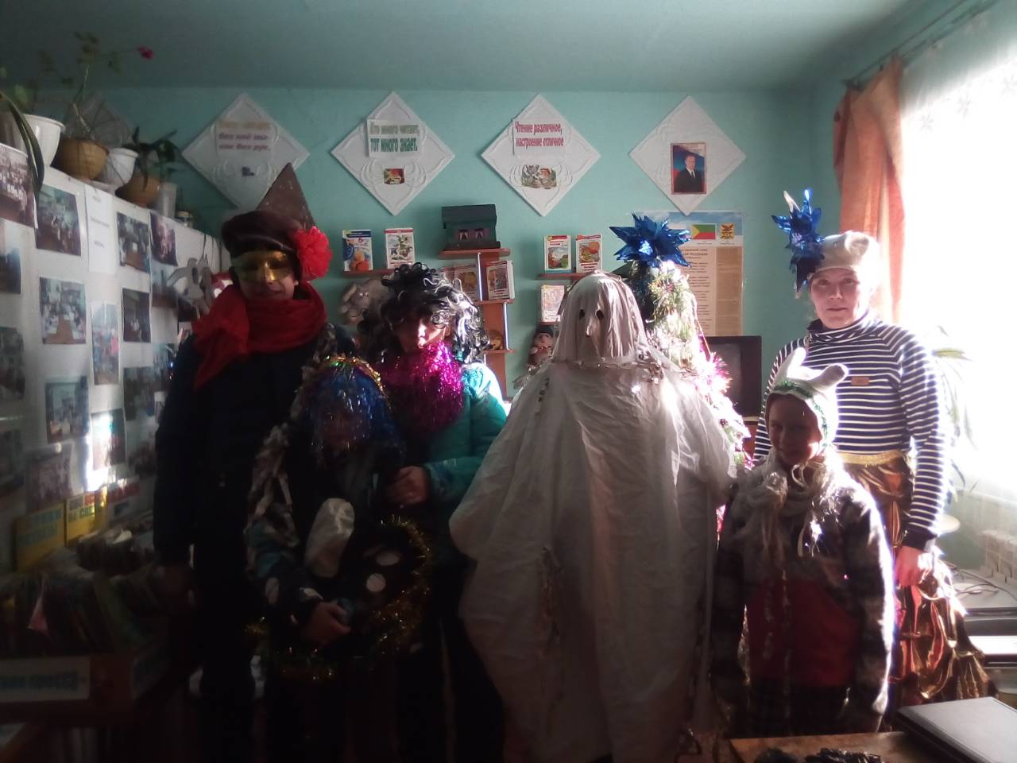
В гости на Рождество принято звать самых близких людей, но это не значит, что не могут собраться друзья, коллеги, одноклассники. Важно, чтобы всем было хорошо в этот праздник, и никто не должен скучать в одиночестве.
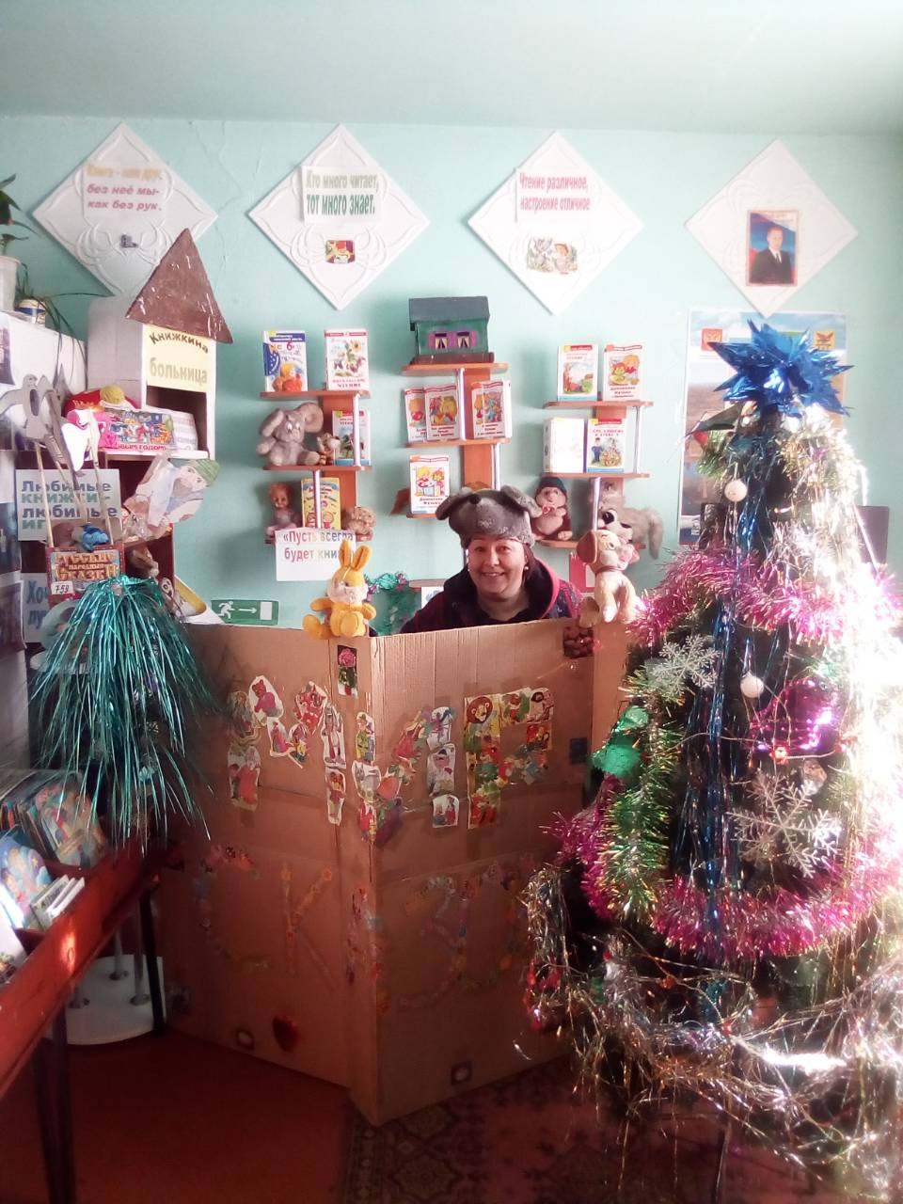
В городской библиотеке №2 г. Хилок микрорайона «Заречье» прошел «Рождественский карнавал». Праздник отрыли работники библиотеки, которые в роли ведущих праздничной программы поздравили присутствующих в зале с наступившим Новым годом и Рождеством Христовым. В здании библиотеки стоит красавица елка, сверкая разноцветными огнями, оформлена выставка- поздравление «С Рождеством». В праздник Рождества приходят необычные гости … первый гость - Солоха, которая зашла на огонёк, сея светлое и доброе…
А вот и гости с рождественскими колядками – колядовщики (читатели библиотеки): «Пришла Коляда – отворяй ворота».
Праздник разгорается, радостью светятся глаза читателей. Поздравления и шутки, игры и гадания, обрядовые песни, рождественские викторины все это было в программе праздника. Цыпылова Т.Г. и Лукина Ю.В. с читателями библиотеки провели исторический экскурс «Библейские сказания», квест – игру «Новогодние забавы», лотерею «Сюрпризы Деда Мороза».
Гости расходились, унося с собой массу добрых впечатлений, праздничное настроение. Благодарим активных читателей: семьи Козловых, Диановых, Семеновых, Цыпыловых .
Сердечно поздравляем наших дорогих читателей с наступившим Новым годом и с Рождеством! Приглашаем Вас к нам в библиотеку!

Зав. городской библиотекой №2 г. Хилок
Цыпылова Т.Г.

